Entreprise : Chocolaterie David

Personne de contact : Virginie

Coordonnées : david@instant-chocolat.ch

# **Diagnostic stratégique**

Date de livraison du rapport :

Durée de production :

**Nom et rôles des étudiants par équipes**

|  |  |
| --- | --- |
| Rôle | Nom, Prénom |
| Contact entreprise | Reichenbach, Julien |
|  | Sornette, Jaufray |
|  | Haziri, Endrit |
|  | Ahmad, Célia |

**Professeur**

Vincent Grèzes

*Institut Entrepreneuriat & Management*

*Haute Ecole de Gestion et Tourisme, Sierre*

Vincent.Grezes@hevs.ch

### Synthèse

#### Recommandations

|  |  |  |
| --- | --- | --- |
| *Stratégie*  *Cf. détails page XX* |  | *La stratégie de David peut se résumer en quelques mots : innovation, qualité et créativité. Ses laboratoires assurent une production suffisante ainsi qu’un terrain fertile pour la créativité de l’équipe. La marchandise proposée s’adapte aux saisons et aux fêtes, afin de rester attractif et se démarquer des concurrents. C’est d’ailleurs à ces périodes de l’année (Pâques, Noël, …) que l’entreprise réalise ses plus grands bénéfices.* |
| *Capacités*  *Cf. détails page XX* |  | *Nunc non arcu eget justo ornare tempus vitae et ante. Donec hendrerit fermentum aliquet. In venenatis libero eget nisl tincidunt, luctus sodales turpis feugiat. In lorem felis, fermentum ut tempus at, tincidunt a lorem. Pellentesque diam odio, ultrices vitae aliquam consectetur, condimentum In lorem felis, fermentum ut tempus at, tincidunt a lorem. Pellentesque diam odio, ultrices vitae aliquam consectetur, condimentum sed* |

#### Diagnostic stratégique

*Cf. analyse pages XX*

|  |  |  |
| --- | --- | --- |
| *Forces* |  | *Nunc non arcu eget justo ornare tempus vitae et ante. Donec hendrerit fermentum aliquet. In venenatis libero eget nisl tincidunt, luctus sodales turpis feugiat. In lorem felis, fermentum ut tempus at, tincidunt a lorem. Pellentesque diam odio, ultrices vitae aliquam consectetur, condimentum sed* |
| *Faiblesses* |  | *Nunc non arcu eget justo ornare tempus vitae et ante. Donec hendrerit fermentum aliquet. In venenatis libero eget nisl tincidunt, luctus sodales turpis feugiat. In lorem felis, fermentum ut tempus at, tincidunt a lorem. Pellentesque diam odio, ultrices vitae aliquam consectetur, condimentum* |
| *Opportunités* |  | *Nunc non arcu eget justo ornare tempus vitae et ante. Donec hendrerit fermentum aliquet. In venenatis libero eget nisl tincidunt, luctus sodales turpis feugiat. In lorem felis, fermentum ut tempus at, tincidunt a lorem. Pellentesque diam odio, ultrices vitae aliquam consectetur, condimentum sed* |
| *Menaces* |  | *Nunc non arcu eget justo ornare tempus vitae et ante. Donec hendrerit fermentum aliquet. In venenatis libero eget nisl tincidunt, luctus sodales turpis feugiat. In lorem felis, fermentum ut tempus at, tincidunt a lorem. Pellentesque diam odio, ultrices vitae aliquam consectetur, condimentum sed* |

Sommaire

**Diagnostic stratégique** 1

Synthèse 2

**1. Analyse de la situation actuelle** 4

Présentation de l’entreprise 5

Non de l’entreprise 6

Positionnement stratégique des principaux produits et services 7

Les groupes de la profession 8

Classement des principaux compétiteurs 9

Stratégies des principaux des groupes 10

Présentation des compétiteurs 11

Nom du concurrent 1 12

Nom du concurrent 2 13

Nom du concurrent 3 14

Non du concurrent 4 15

Revue de presse 16

La concentration du secteur *[Thèmes]* 17

[Les autres faits marquants *Thèmes]* 18](#_Toc508612513)

Références et sources 19

|  |
| --- |
| **1. Analyse de la situation actuelle** |

|  |
| --- |
| Présentation de l’entreprise |

### David, l’instant chocolat

|  |  |  |
| --- | --- | --- |
| Localisation |  | Crans-Montana, Sion, Vevey |
|  |  |  |
| Actionnariat / Dirigeants |  | David et Virginie Pasquiet |
|  |  |  |
| Présentation |  | David considère la confection de chocolat comme un art plutôt que comme une science culinaire. La remise en question perpétuelle des produits est au cœur de sa philosophie, afin de garantir des produits originaux et qualitatifs à ses clients. Les valeurs de David sont l’audace, la créativité et la recherche des bons produits. David est originairement implanté à Crans-Montana en 2005, puis a ouvert une boutique à Sion en 2009 et une autre à Vevey en 2017. Les 17 collaborateurs sont répartis entre la direction (2), la boutique (8) et le laboratoire (7). |
|  |  |  |
| Activité du groupe |  | Les activités sont organisées autour de deux domaines de compétence :  ⮚ la confection et la vente de chocolat en boutique;  ⮚ la recherche artistique et créative de pièces en chocolat. |
|  |  |  |
| Orientations stratégiques |  | ⮚ Conserver et renforcer sa place de choix sur le marché du chocolat valaisan  ⮚ Etendre son influence dans le canton de Vaud  ⮚ Participer aux salons et concours organisés en Suisse et à l’international |
|  |  |  |

**Modèle d’affaires**

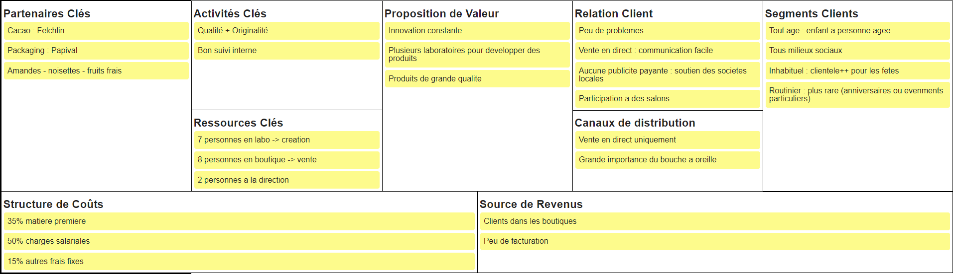

Source :’après sites des opérateurs et presse

### Positionnement stratégique des principaux produits et services

#### Canevas stratégique

|  |  |  |
| --- | --- | --- |
| Une situation  de concurrence monopolistique |  | Un grand nombre d’entreprises offrent des produits similaires à une multitude de clients. Chaque enseigne a son avantage : la qualité (PKZ), ou les prix (H&M). Les sources de différentiation sont nombreuses et liées par exemple à la création, l’originalité, le mode de distribution, les phénomènes de mode. La compétitivité d’une entreprise ne dépend pas majoritairement de sa capacité à proposer des prix bas. |

Source : d’après presses professionnelles et opérateurs

#### Courbe de vie

|  |  |  |
| --- | --- | --- |
| Une situation  de concurrence monopolistique |  | Un grand nombre d’entreprises offrent des produits similaires à une multitude de clients. Chaque enseigne a son avantage : la qualité (PKZ), ou les prix (H&M). Les sources de différentiation sont nombreuses et liées par exemple à la création, l’originalité, le mode de distribution, les phénomènes de mode. La compétitivité d’une entreprise ne dépend pas majoritairement de sa capacité à proposer des prix bas. |

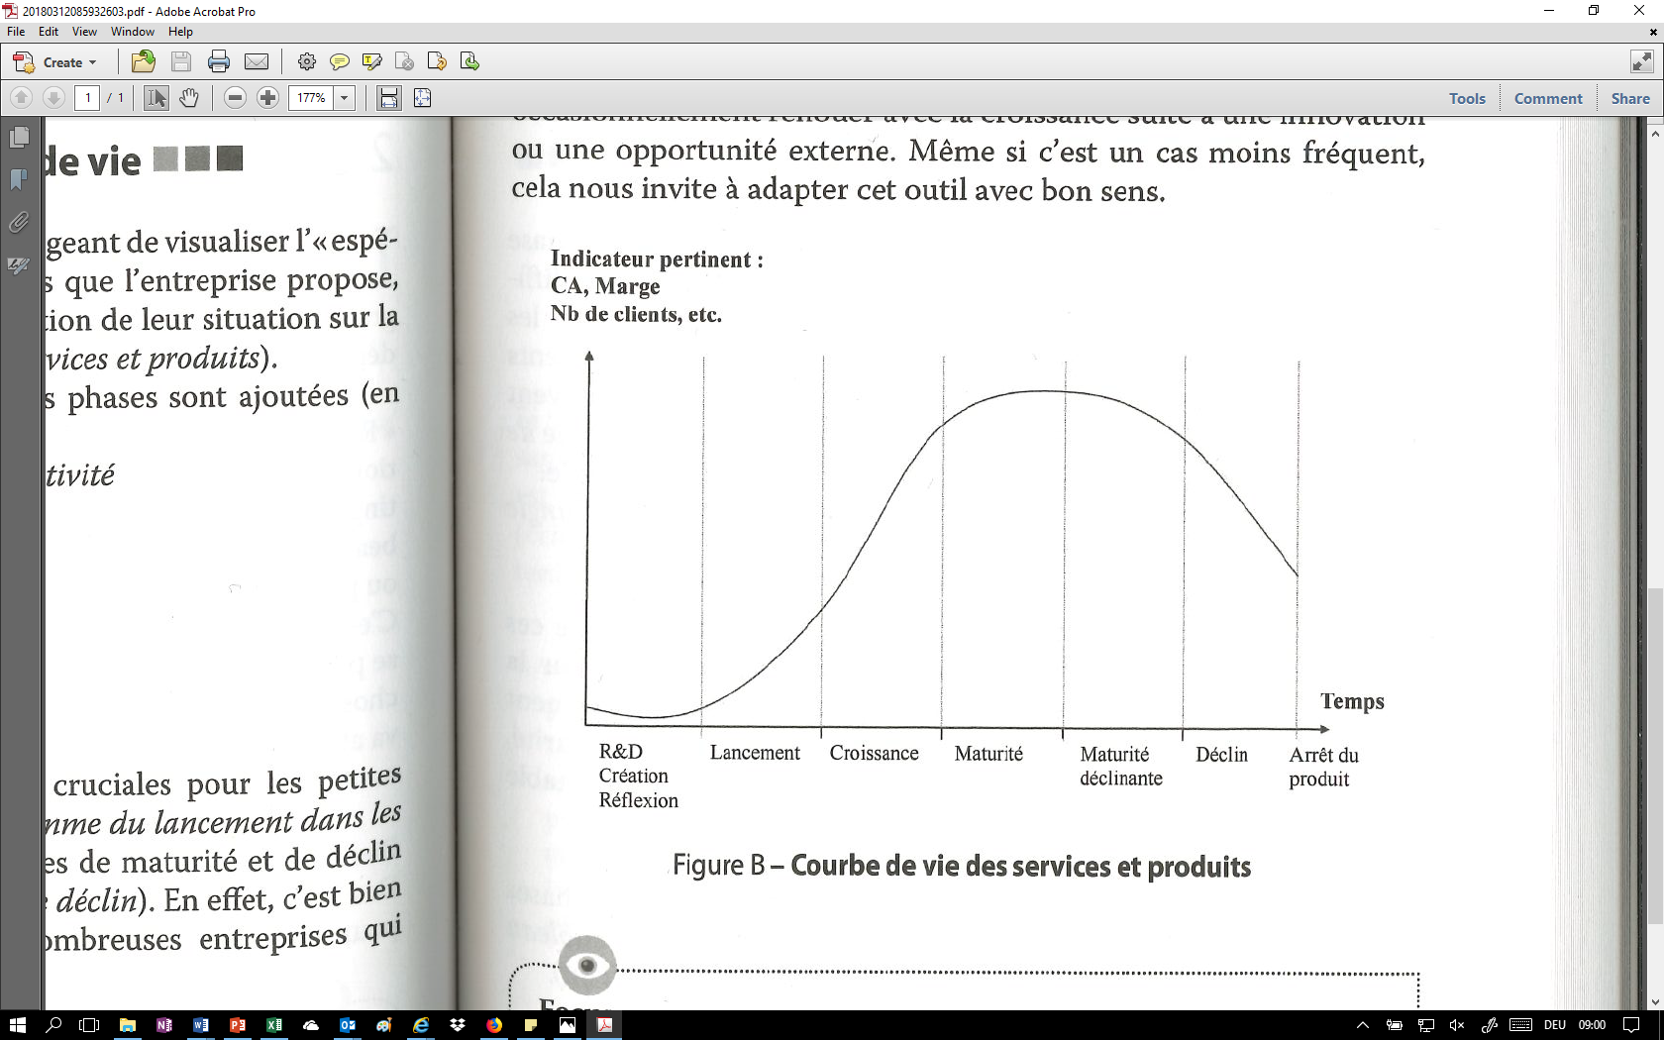

Source : d’après presses professionnelles et opérateurs

|  |
| --- |
| Les groupes de la profession |

### Classement des principaux compétiteurs

|  |  |  |  |  |  |
| --- | --- | --- | --- | --- | --- |
| Rang | Entreprises / Groupes | Actionnariat | Localité du siège | Nb d’implantations | CA si disponible |
| **1** | **Axa France** | Axa (100%) |  |  | 21 700 |
| **2** | **Groupama** | Groupama holding (99,89%)  Mandataires et Salariés (0,11%) |  |  | 16 232 |
| **3** | **CB Richard Ellis (*)** | Nc |  |  | 3 508 |
| **4** | **Jones Lang Lasalle** | Nc |  |  | 1 843 |
| **5** | **Akerys** | SCA Qualis (78%) Management (11%) Groupe Watershed (10%) Actionnaires minoritaires (1%) |  |  | 790,4 |
| **6** | **BNP paribas Real Estate** | BNP Paribas (100%) |  |  | 665,0 |
| **7** | **GECINA** | Nc |  |  | 637,0 |
| **8** | **Codic International** | Nc |  |  | 299,6 |
| **9** | **generali immobilier** | Generali |  |  | nd |

Source : d’après base de données Orbis et site des opérateurs

#### Cartographie des principaux groupes

|  |  |  |
| --- | --- | --- |
| Une situation  de concurrence monopolistique |  | Un grand nombre d’entreprises offrent des produits similaires à une multitude de clients. Chaque enseigne a son avantage : la qualité (PKZ), ou les prix (H&M). Les sources de différentiation sont nombreuses et liées par exemple à la création, l’originalité, le mode de distribution, les phénomènes de mode. La compétitivité d’une entreprise ne dépend pas majoritairement de sa capacité à proposer des prix bas. |

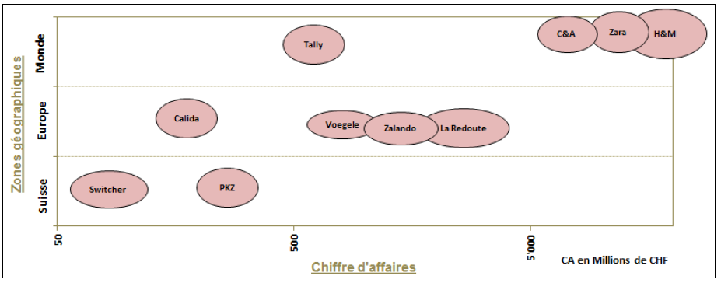

Source : d’après presses professionnelles

### Stratégies des principaux des groupes

*Les synthèses sur les stratégies des groupes en Suisse et en Valais, dans le monde, sont à identifier soit dans leur communication soit dans la revue de presse.*

|  |  |  |
| --- | --- | --- |
| Groupe 1 :  *[donner un nom]* |  | Avec un poids de près de 65% dans le chiffre d’affaires total, les opérations d’achat-vente et de location d’habitation constituent de loin la principale activité des agences immobilières.  Mais la concurrence sur ce segment est vive, en particulier celle émanant des opérations de gré à gré. Selon une enquête réalisée par TNS Sofres à la demande du réseau l’Adresse, elles représentaient 20% des transactions totales en 2005. Les agences immobilières détiendraient une part de marché de 70%, et les notaires de 6%. |

|  |  |  |
| --- | --- | --- |
| Groupe 2  *[donner un nom]* |  | Certaines agences immobilières sont présentes sur le marché de l’immobilier d’entreprises.  Elles interviennent essentiellement sur la vente ou la location des commerces de proximité, des opérations peu complexes comparées à celles menées par les opérateurs spécialisés en immobilier d’entreprises (montage d’opérations financières, défiscalisation, aménagement, etc.) comme DTZ ou CB Richard Ellis. |

|  |  |  |
| --- | --- | --- |
| Groupe 3  *[donner un nom]* |  | De plus en plus, les agences immobilières interviennent également dans l’administration de biens, à savoir la gestion locative et le syndic de copropriété. Elles proposent également des prestations de conseil et d’assistance (sans transaction).  Le poids de ces services dans le chiffre d’affaires du secteur s’est accru avec l’entrée en vigueur des dispositifs encourageant l’investissement locatif (Robien, Borloo puis Scellier en 2009). Cette activité représentait environ 6% de leur chiffre d’affaires en 2005. Certaines sont aussi présentes dans la promotion immobilière, qui ne pesait toutefois que 3% de leur activité totale. |

|  |  |  |
| --- | --- | --- |
| Groupe 4  *[donner un nom]* |  | De plus en plus, les agences immobilières interviennent également dans l’administration de biens, à savoir la gestion locative et le syndic de copropriété. Elles proposent également des prestations de conseil et d’assistance (sans transaction). |

Source : d’après presses professionnelles et opérateurs

|  |
| --- |
| Présentation des compétiteurs |

### Chocolat Frey SA

|  |  |  |
| --- | --- | --- |
| Localisation |  | Buchs Suisse |
|  |  |  |
| Actionnariat / Dirigeants |  | Migros Beteiligungen AG / Migros-Genossenschafts-Bund  Président du bureau des directeurs : Mr Walter Cornelio Huber |
|  |  |  |
| Présentation |  | 1887 : Création de la chocolaterie à Aarau par les 2 frères Robert et Max Frey   * 1888 : machines tournent déjà à l’électricité * 1950 : Migros achète Chocolat Frey (plus acquisition de Migros) * 1967 : Déplacement de l’usine de production d’Aarau à Buchs * 1982 : Chocolat Frey devient le plus grand fabricant de chocolat en suisse * 2017: 2268 employés * 2017: 5 sous-branches : Chocolat Frey Canada LTD, Chocolat Frey USA Inc, Chocolat Frey USA LTD, Swiss industries GmBH, Sweetworks ConfectionsLLC * 2017 : 28,9% du marché du detail suisse * 2017 : Numéro 1 du marché du chocolat suisse depuis plusieurs années |
|  |  |  |
| Activité du groupe |  | Les activités sont organisées autour de 3 secteurs d’activité:  ⮚Production et manufacture de cacao ainsi que de chocolat.  ⮚Production de liqueurs chocolatés  ⮚Production de produit sucrés non chocolatés (bonbons)  ⮚Production de chewing gum |
|  |  |  |
| Orientations stratégiques |  | ⮚Permettre la personnalisation des chewing gums  ⮚Satisfaire les clients avec de plus grands plaisirs chocolatés  ⮚Etre actifs sur tous les secteurs du chocolats (liqueurs et autres produits chocolatés) en produisant des aliments de haute qualité.  ⮚Ingrédients de première qualité  ⮚Le sucre ainsi que le lait sont produits exclusivement en Suisse |
|  |  |  |

**Modèle d’affaires**

Source :’après sites des opérateurs et presse

### Zenhäusern

|  |  |  |
| --- | --- | --- |
| Localisation |  | Sion, Centre Zen |
|  |  |  |
| Actionnariat / Dirigeants |  | Andrea, Gerhard et Marco Zenhäusern |
|  |  |  |
| Présentation |  | Zenhäusern s’engage à défendre et à pérenniser les valeurs du métier d’artisan boulanger. Zenhäusern encourage la formation, la créativité et l’innovation, tout en proposant des produits de qualité en privilégiant les matières premières régionales. Les dimensions éthiques, environnementales et de développement durable sont au centre des préoccupation de l’entreprise. Zenhäusern met l’humain au centre de ses activités et soutient des associations ou des initiatives locales.  Implantation : Sion, Conthey, Grône, Martigny, Savièse, Sierre, Brigue, Naters, Viège.  Zenhaüsern s’adresse aux particuliers et aux entreprises. |
|  |  |  |
| Activités du groupe |  | Les activités sont organisées autour de 5 domaines de compétence :  ⮚ la boulangerie (activité principale) : 5ème génération, gérée par une team de boulangers, membre de l’Association Valaisanne des Boulangers-Pâtissiers-Confiseurs et Chevaliers du Bon Pain ;  ⮚ le pâtisserie : « diversité et finesse », créations maison, décors créés par les apprentis ;  ⮚ la confiserie : truffes et pralinés best-sellers, artisanale, fabriquée en Suisse ;  ⮚ le traiteur : couverture d’événements privés ou professionnels, solutions personnalisées ;  ⮚ la restauration : tea-room et restaurants, renouvellement régulier de la carte en fonction des produits de saison, mets chauds et froids. |
|  |  |  |
| Orientations stratégiques |  | ⮚ compromis entre tradition et modernité, importance de l’aspect « local » et saisonnier à tous les niveaux (RH, achats de matières premières, …) ;  ⮚ développement à l’extérieur du Valais (Chablais, par exemple) et renforcement de la position de l’entreprise dans le Haut-Valais ;  ⮚ développement des ventes en conservant la dynamique « locale », nouveaux points de vente, gagner des prix liés à ses secteurs d’activités. |
|  |  |  |

**Modèle d’affaires**

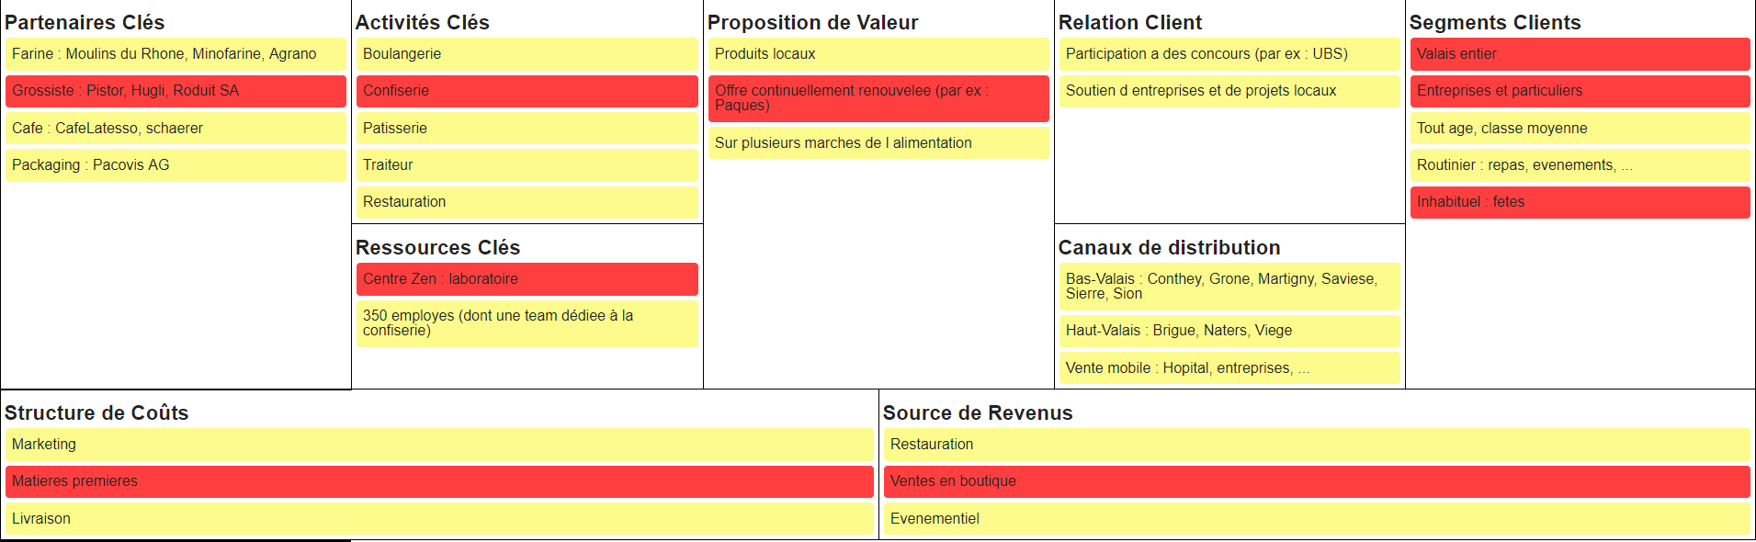

Source :’après sites des opérateurs et presse

### Läderach

|  |  |  |
| --- | --- | --- |
| Localisation |  | Sion |
|  |  |  |
| Actionnariat / Dirigeants |  | Adrian Jurg Läderach |
|  |  |  |
| Présentation |  | La maison Läderach, basée à Ennenda (Glaris)  est une entreprise familiale présente dans 50 villes dans le monde. Elle emploie plus de 750 personnes. Elle dispose de deux sites de production, un en Suisse et un en Allemagne. Elle possède deux marques distinctes : Läderach Chocolatier Suisse et Läderach Professional. L’entreprise a connu une croissance «très positive» ces dernières années avec un chiffre d’affaires 2014 de 120 millions de francs. Depuis 2012, le groupe contrôle toute sa chaîne de production et fabrique lui-même sa masse de chocolat sur son site de Blitten. |
|  |  |  |
| Activités du groupe |  | Les activités sont organisées autour de deux domaines de compétence :  ⮚ la production de produits chocolatés, confiseries et produits de boulangerie et produits similaires et distribution dans ses boutiques à des privés ;  ⮚ la production et distribution de ces mêmes produits pour des professionnels. La moitié de la production est donc destinée aux hôtels, confiseurs, pâtissiers et restaurateurs à travers le monde. Il s’agit de produits finis ou semi-finis. |
|  |  |  |
| Orientations stratégiques |  | ⮚ accroître sa présence en suisse romande  ⮚ Innovation |
|  |  |  |

**Modèle d’affaires**

Source :’après sites des opérateurs et presse

### Non du concurrent 4

|  |  |  |
| --- | --- | --- |
| Localisation |  |  |
|  |  |  |
| Actionnariat / Dirigeants |  | BNP Paribas (100%) |
|  |  |  |
| Présentation |  | Vision, mission, valeurs, implantations, répartition des activités.  Présent dans 80 villes dans le monde, BNP Paribas Real Estate employait plus de 3 500 personnes en 2008. Il dispose de 129 implantations dans 29 pays et a réalisé près de 60% de son chiffre d’affaires en France en 2008. BNP Paribas Real Estate s’adresse aux entreprises, aux investisseurs, aux collectivités locales, aux promoteurs et aux particuliers. |
|  |  |  |
| Activités du groupe |  | Détail des *business units* (BCG ?) et segments clients.  Les activités sont organisées autour de 6 domaines de compétence :  ⮚ les transactions de bureaux, de locaux d’activité, de commerces et de logements neufs et anciens *via* BNP Paribas Immobilier Résidentiel Transaction & Conseil (CA non consolidé 2008 : 21,4 ME, -18,9%) avec un réseau de 27 points de vente et 190 collaborateurs ;  ⮚ le conseil en matière de conception de projets immobiliers, de réalisation d’espaces de travail et d’optimisation de patrimoine ;  ⮚ l’expertise immobilière ; |
|  |  |  |
| Orientations stratégiques |  | Stratégie actuelle, hypothèses et objectifs  ⮚  ⮚  ⮚ |
|  |  |  |

**Modèle d’affaires**

Source :’après sites des opérateurs et presse

|  |
| --- |
| Revue de presse |

***Processus :***

1. *Identifiez les thèmes principaux : entreprise, produits, concurrents*
2. *Classez et formez des catégories (présenter 1 à 2 catégories par pages)*
3. *Rédigez une synthèse allant du général au particulier$ (tendance –> exemples)*

*Exemples de thèmes : principales opérations de croissance externe, Diversification (horizontale et verticale), principaux contrat en Suisse, à l’étranger, etc.*

### La concentration du secteur *[Thèmes]*

|  |  |  |
| --- | --- | --- |
| *[Titre de synthèse]* Intégration de la filière immobilière par les banques |  | *[Synthèse du thème]* Initialement présentes dans le segment du financement, les banques ont progressivement élargi leur champ d’action au sein de la filière immobilière. Cette intégration des métiers de l’immobilier — et notamment des agences immobilières — met en lumière une stratégie de captation de la clientèle, et de la rentabilisation de ce fonds de commerce *via* notamment la systématisation des ventes croisées. Après le rapprochement de Nexity et des Caisses d’Épargne fin avril 2007, la concentration du secteur s’est poursuivi en 2009 avec le rapprochement des groupes Banque Populaire et Caisse d’Épargne. Opération qui a donné naissance au groupe BPCE, lequel détient désormais près de 3 000 agences immobilières. |

*[Titre de synthèse]* **Principaux mouvements de concentration du secteur**

|  |  |
| --- | --- |
| **Dates** | **Événements** |
|  | |
| **Janvier 2007** | Le groupe Banque Populaire rachète 60,93% du capital de Foncia. |
| **Novembre 2007** | La fusion opérée fin juillet entre le groupe Caisse d’Epargne et le promoteur Nexity prend corps et permet de créer des synergies. Nexity se réorganise et offre des services sur l’ensemble des métiers de l’immobilier : la promotion, la distribution *via* Century 21, Guy Hoquet, Arthur l’Optimist, l’administration de biens *via* Keops, Lamy, et Nexity-Saggel et l’investissement *via* CGEI REIM, CGEI Conseil Immobilier et Nexity Investissements. |
| **Juin 2008** | Après avoir renforcé sa position en créant des filiales d’immobilier d’entreprises en France et en Allemagne, Omnium Finance se lance dans une stratégie de diversification. En effet, le groupe spécialisé dans le placement financier et l’investissement immobilier entre dans le capital des holdings actionnaires de Laforêt Immobilier à hauteur de 49,9%. |
| **Septembre 2008** | CB Richard Ellis fait l’acquisition de C&T Retail, société dédiée à la représentation des entreprises locataires de locaux commerciaux en Belgique. L’opération vise à renforcer l’offre de services en matière d’immobilier commercial de CB Richard Ellis en Europe. |
| Le groupe Gecina, qui détient les sociétés GEC 4 (CA non consolidé 2007 :25,5 ME) et Geciotel (CA non consolidé 2007 : 16,2 ME) dans le secteur des agences immobilières, poursuit son projet de séparation avec sa maison mère espagnole Metrovacesa. |
| **Février 2009** | Le groupe Banque Populaire et la Caisse Nationale des Caisses d’Épargne rendent officiel leur projet de rapprochement. Les filiales du pôle immobilier des deux groupes (Crédit Foncier de France, Nexity, Lamy, Foncia, MeilleurTaux) ainsi que les autres participations des deux organes centraux (Banca Carige, Banque Palatine, DZ Bank; etc.) sont censées dans un premier temps être conservées par la CNCE et la BFBP. |
| **Juin 2009** | Naissance du groupe BPCE suite à la fusion des deux grands réseaux Banque Populaire et Caisse d'Epargne. Les deux acteurs conservent leur marque respective et leur autonomie. L’organe central commun (BPCE) a vu le jour le 31 juillet 2009. |

Source : d’après presses professionnelles et opérateurs

### Les autres faits marquants *Thèmes]*

|  |  |  |
| --- | --- | --- |
| Les leaders développent leurs services |  | Dans un contexte de crise immobilière, les majors du secteur clarifient leur positionnement et développent leur offre de services. BNP Paribas Immobilier regroupe ainsi l’ensemble de ses services immobiliers (transaction, financement, expertise, promotion, gestion des investissements) sous l’enseigne BNP Paribas Real Estate. Cette opération permettra au groupe de proposer des services transversaux à ses clients. Pour sa part, Guy Hoquet, filiale de Nexity, propose désormais des services de valorisation des biens à vendre *via* Immostyling. |

**Les autres faits marquants de la profession**

|  |  |
| --- | --- |
| **Dates** | **Événements** |
|  | |
| **Mai 2007** | L’association de 6 grands acteurs du secteur (Foncia, Citya, Immo de France, Sagéfrance, Sergic et Loiselet & Daigremont) avec l’Ecole Supérieure de Commerce de Pau pour la création en mai 2007 de l’Institut International de l’Immobilier (3i). L’institut propose deux formations : la première formation est le bachelor « Métiers de l’immobilier » à niveau bac + 3 et la seconde est le master « Administration de Biens ». |
| **Février 2009** | Atisreal devient BNP Paribas Real Estate afin d’adopter une marque unique. Le changement prendra effet en juin 2009. |
| **Septembre 2009** | Cetelem, filiale de BNP Paribas, lance le site Internet de l’Observatoire Cetelem (www.observatoirecetelem.com). |
| Cetelem, filiale de BNP Paribas, lance une campagne publicitaire de promotion des crédits responsables. |
| **Avril 2009** | Guy Hoquet s’associe à Immostyling, expert de la valorisation des biens destinés à la vente. |
| **Septembre 2009** | Century 21 organise des apéritifs à destination des particuliers afin de favoriser les rencontres avec les professionnels de l’immobilier. |
| **Juillet 2009** | Création du premier Observatoire Cetelem de l’immobilier s’appuyant sur une étude auprès d’un échantillon de 1 200 personnes représentatives de la population française. |

Source : d’après presses professionnelles et opérateurs

|  |
| --- |
| Références et sources |

|  |
| --- |
| **Les sites des entreprises** |

|  |  |  |
| --- | --- | --- |
|  |  |  |
|  |  |  |
|  |  |  |
|  |  |  |
|  |  |  |
|  |  |  |
|  |  |  |
|  |  |  |
|  |  |  |
|  |  |  |

|  |
| --- |
| **Les salons professionnels** |

|  |  |  |
| --- | --- | --- |
|  |  |  |
|  |  |  |
|  |  |  |
|  |  |  |
|  |  |  |
|  |  |  |

|  |
| --- |
| **Les sources spécifiques du secteur** |

|  |  |  |
| --- | --- | --- |
|  |  |  |
|  |  |  |
|  |  |  |
|  |  |  |
|  |  |  |
|  |  |  |
| **Références** | | |

|  |  |  |
| --- | --- | --- |
|  |  |  |
|  |  |  |
|  |  |  |
|  |  |  |
|  |  |  |
|  |  |  |